NASTAVNIČKA PRIPREMA ZA SAT MATEMATIKE

NASTAVNIK: Tanja Debelec | ŠKOLA: I. osnovna škola Čakovec
RAZRED: 6. razred | PROGRAM UČENJA MATEMATIKE:  redovni, osnovna škola

NASTAVNA CJELINA: Trokut
NASTAVNA JEDINICA: Odnos duljina stranica i veličina unutarnjih kutova u trokutu

1. ISHODI (REZULTATI) UČENJA :
K
a. temeljna znanja
Učenici će:
- ponoviti pojam trokuta, vrste trokuta i vrste kutova
- istražiti i primjenjivati pravilo odnosa duljina stranica i veličina unutarnjih kutova trokuta
- istražiti kada možemo nacrtati trokut i otkriti nejednakost trokuta
b. vještine i sposobnosti
Učenici će:
- razvijati sposobnosti razumijevanja matematičkih zakonitosti
- jačati sposobnost zaključivanja pri praktičnoj primjeni tih pravila
- primjenjivati i rabiti prethodno stečena znanja
- razvijati vještinu rabljenja matematičke notacije
c. vrijednosti i stavovi
Učenici će:
- razvijati vještinu usredotočenosti na rad
- razvijati sposobnost za ustrajan i predan rad
- razvijati sustavnost u radu
- stjecati vještine točnosti, preciznosti i urednosti u radu
- samostalno procjenjivati
- razvijati zanimanje za geometriju

2. KORELACIJE UNUTAR MATEMATIKE I S DRUGIM NASTAVNIM PREDMETIMA
- unutar nastave matematike
3. TIP NASTAVNOG SATA  - sat obrade nove nastavne jedinice | 5. NASTAVNE METODE  - heuristička nastava  - metoda dijaloga  - metoda demonstracije
4. NASTAVNI OBLICI
- frontalna nastava
6. NASTAVNA SREDSTVA  - udžbenik i zbirka zadataka (Alfa) | 7. NASTAVNA POMAGALA  - ploča, kreda, kreda u boji  - geometrijski pribor
8. LITERATURA ZA UČITELJA/ICU
- udžbenik i zbirka zadataka iz matematike za 6. razred osnovne škole
- Nastavni plan i program za osnovne škole 2014.
- Nacionalni okvirni kurikulum, 2010.

ARTIKULACIJA SATA

1. UVODNI DIO SATA (8 minuta)
- analiza i provjera domaće zadaće
- kratko ponavljanje prethodnog gradiva
Motivacijski zadatak:
Od pripremljenih trakica u četiri boje (kartonskih, papirnatih ili magnetnih) različitih duljina zadati učenicima da slože četiri trokuta. Trakice pripremiti tako da jedan bude raznostraničan (kao se očekuje u Pr. 1.), drugi jednakokračan (Pr. 2.), treći jednakostraničan (Pr. 3.), a četvrti neće biti moguće složiti.
- najava cilja nastavnog sata
2. GLAVNI DIO SATA (25 minuta)
Primjer1: Nacrtaj raznostraničan ΔABC, te mu izmjeri duljine stranica i veličine kutova.
Mjerenjem učenici će zaključiti da vrijedi, npr. c>a>b i γ>α>β.
Zapisujemo: Nasuprot duljoj stranici trokuta nalazi se veći kut.
Nasuprot većem kutu trokuta nalazi se dulja stranica.

Primjer2: Nacrtaj jednakokračni ΔABC, te mu izmjeri duljine stranica i veličine kutova.
Mjerenjem učenici će zaključiti da vrijedi, a<b i α<β, b=c i β=γ.
Zapisujemo: Nasuprot stranicama jednakih duljina nalaze se kutovi jednakih veličina.
Nasuprot kutovima jednakih veličina nalaze se stranice jednakih duljina.

Primjer3: Nacrtaj jednakostranični ΔABC, te mu izmjeri duljine stranica i veličine kutova.
Mjerenjem učenici će zaključiti da vrijedi, a=b=c i α= β=γ.

Primjer4: Nacrtaj ΔABC, s duljinama stranica a=4cm, b=3cm i c=9cm.
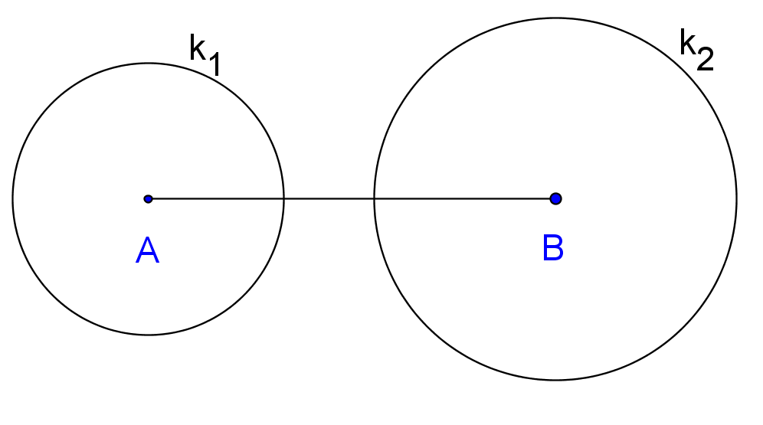
Budući da je a + b < c, kružnice k₁(A, b) i k₂(B,a) nemaju zajedničkih točaka, tj. trokut sa zadanim duljinama ne možemo nacrtati.
Zapisujemo:
Nejednakost trokuta
Trokut možemo konstruirati ako je zbroj duljina bilo kojih dviju njegovih stranica veći od duljine treće stranice.
a+b>c a+c>b b+c>a

3. VJEŽBANJE I PONAVLJANJE (10min)
Zadatak 1: Poredaj po veličini duljine stranica sljedećih trokuta:
a) 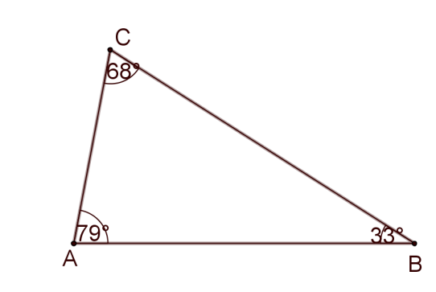 b) 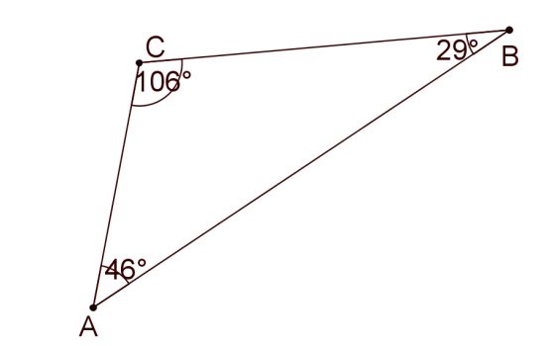

Zadatak 2: Poredaj po veličini kutove trokuta:
a) 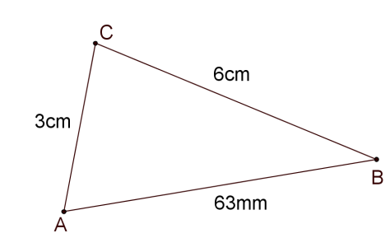 b) 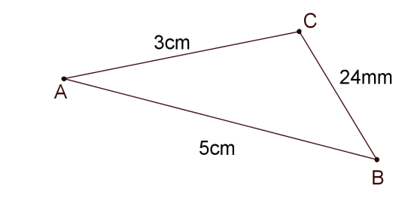

Zadatak 3: Možeš li nacrtati trokut ako su duljine njegovih stranica:
a) a=3cm b) a=2cm c) a=0.6dm
b=2.8cm b=5cm b=6cm
c=6cm c=7cm c=60mm

Zadatak 4: a) Napiši primjer za duljine stranica od kojih možemo konstruirati trokut.
b) Napiši primjer za duljine stranica od kojih ne možemo konstruirati trokut.

Rješavanje zadataka iz zbirke zadataka.

4. ZAVRŠNI DIO SATA (2 minuta)
- ponavljanje zaključaka s današnjeg nastavnog sata
- zadavanje domaće zadaće

Plan ploče:

ODNOS DULJINA STRANICA I VELIČINA UNUTARNJIH KUTOVA

Primjer1: Nacrtaj raznostraničan ΔABC, te mu izmjeri duljine stranica i veličine kutova.
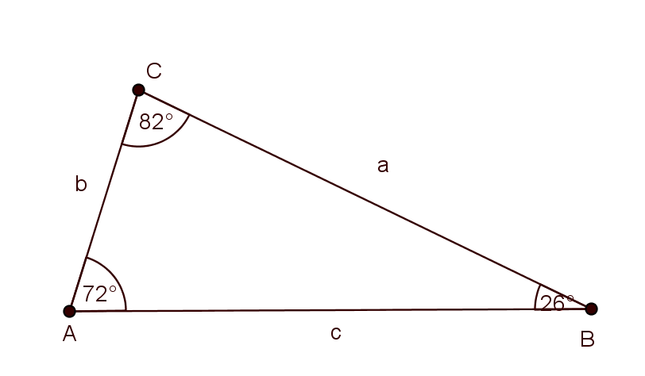
Primjer2: Nacrtaj jednakokračni ΔABC, te mu izmjeri duljine stranica i veličine kutova.
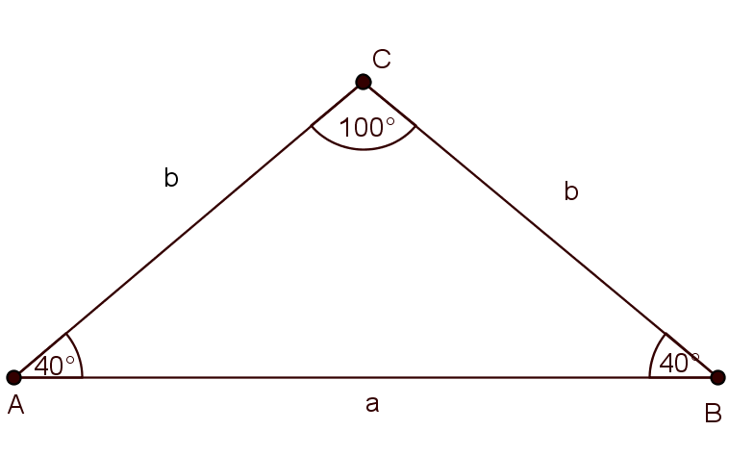
Primjer3: Nacrtaj jednakostranični ΔABC, te mu izmjeri duljine stranica i veličine kutova.
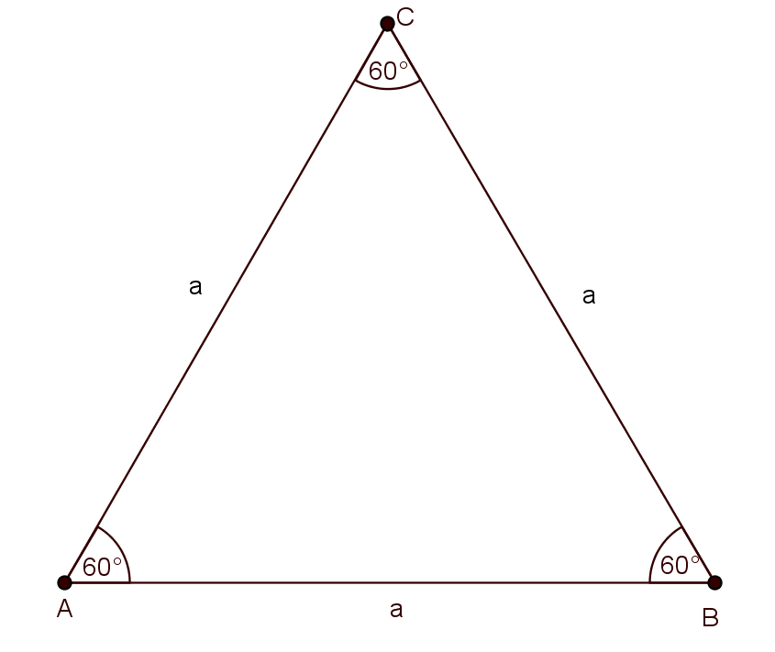
Primjer4: Nacrtaj ΔABC, s duljinama stranica a=4cm, b=3cm i c=9cm.

Nasuprot duljoj stranici trokuta nalazi se veći kut.
Nasuprot većem kutu trokuta nalazi se dulja stranica.

Nasuprot stranicama jednakih duljina nalaze se kutovi jednakih veličina.
Nasuprot kutovima jednakih veličina nalaze se stranice jednakih duljina.

Nejednakost trokuta
Trokut možemo konstruirati ako je zbroj duljina bilo kojih dviju njegovih stranica veći od duljine treće stranice.
a+b>c a+c>b b+c>a

ODNOS DULJINA STRANICA I VELIČINA UNUTARNJIH KUTOVA

Zadatak1: Poredaj po veličini duljine stranica sljedećih trokuta:
a)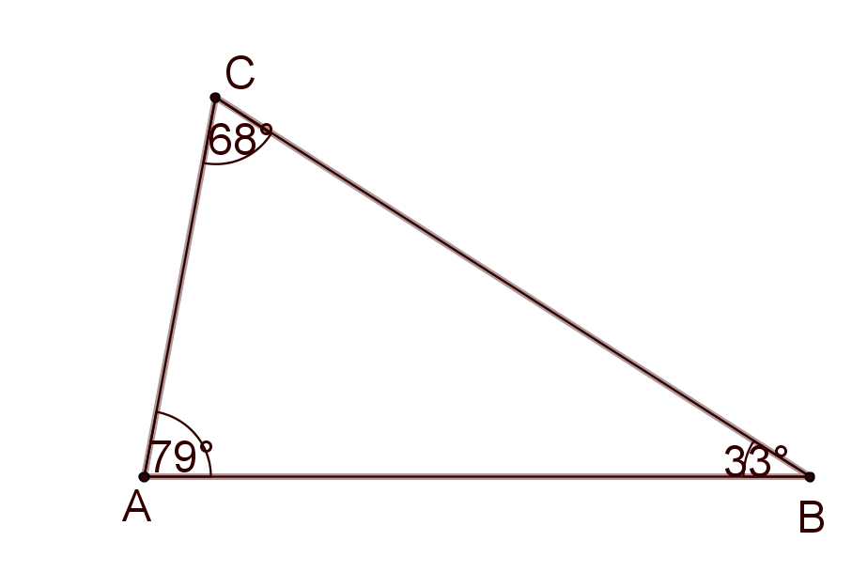 b) 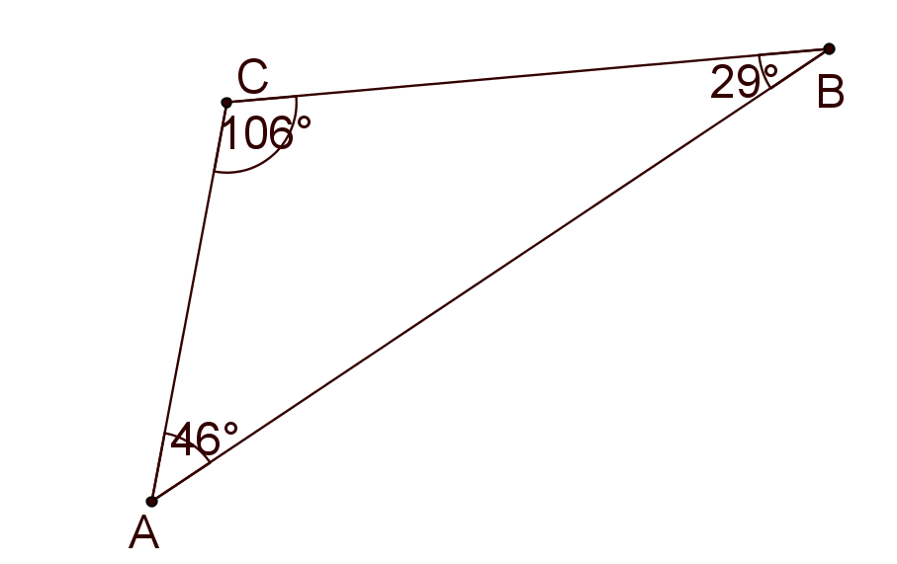

Zadatak2: Poredaj po veličini kutove trokuta:
a) 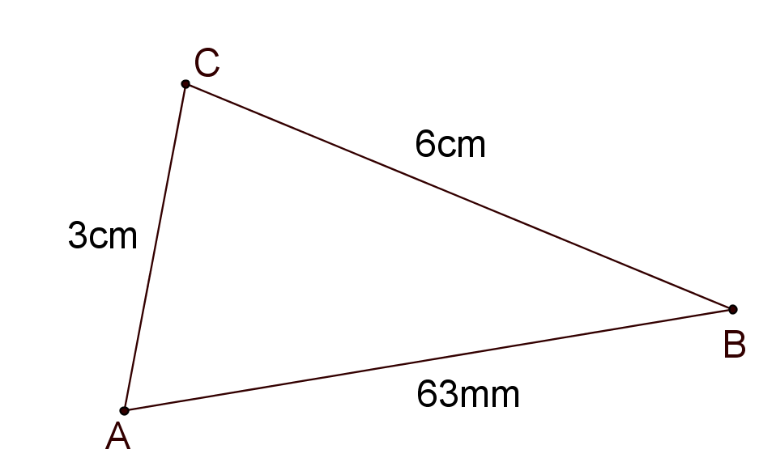 b) 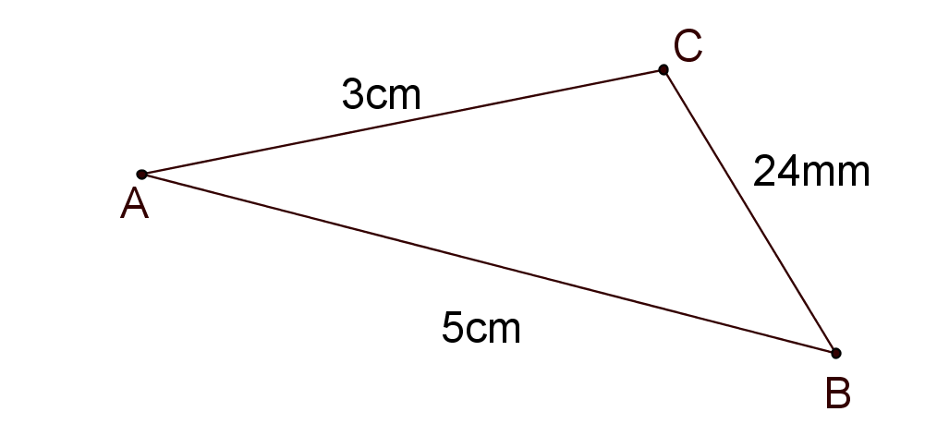

Zadatak3: Možeš li nacrtati trokut ako su duljine njegovih stranica:
a) a=3cm b) a=2cm c) a=0.6dm
b=2.8cm b=5cm b=6cm
c=6cm c=7cm c=60mm

